**Материалы для ознакомления**

Существующий проект межевания микрорайона 31Б:

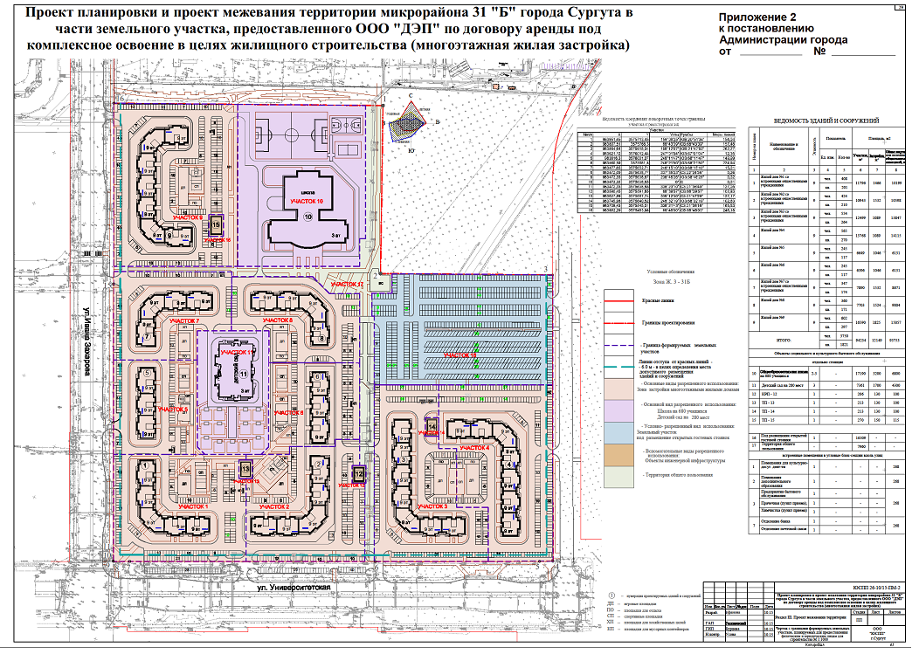

Предлагаемая корректировка проекта межевания микрорайона 31Б:

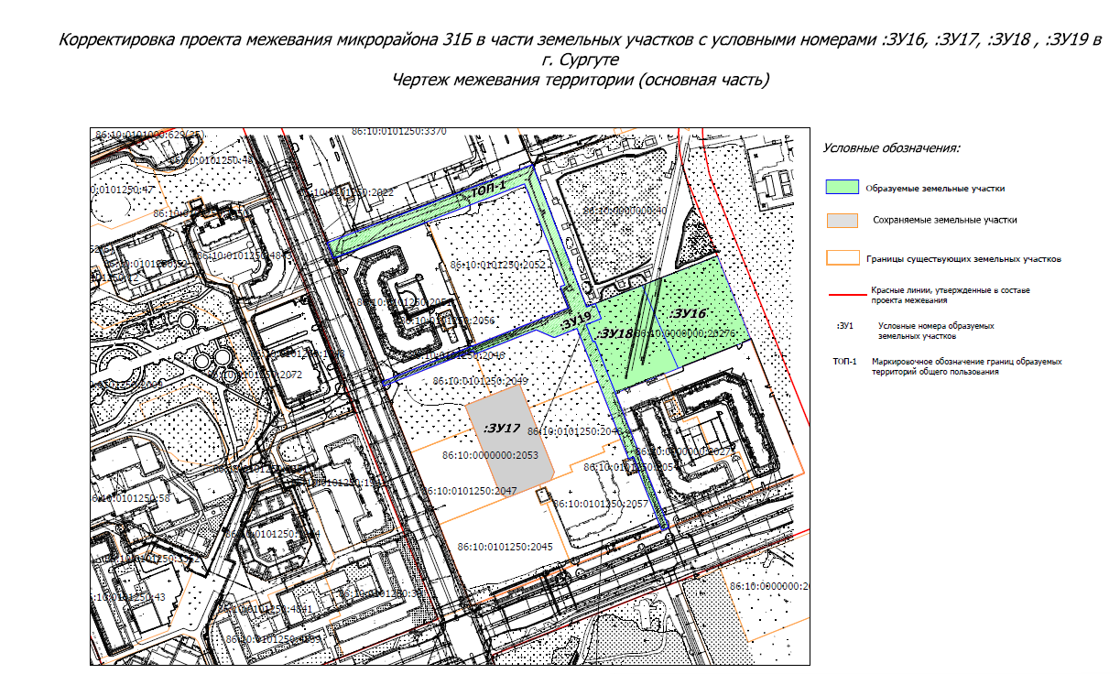

Таблица 1

Перечень и сведения

о площади образуемых земельных участков, в том числе возможные способы их образования

|  |  |  |  |  |  |  |  |  |  |
| --- | --- | --- | --- | --- | --- | --- | --- | --- | --- |
| № п/п | Условный номер образуемого земельного участка | Площадь, м2 | | | Адрес участка | Кадастровый номер исходного земельного участка (при наличии) | Вид разрешенного использования по проекту межевания | Возможные способы образования | Примечание |
| Существующая | Расчетная | Проектная |
| 1 | :ЗУ16 |  |  | 8999 | город Сургут, микрорайон 31Б | 86:10:0000000:20276 | дошкольное, начальное и среднее общее образование  Код 3.5.1 | образование земельного участка с условным номером :ЗУ16 путем раздела с кадастровым номером 86:10:0000000:20276 с сохранением исходного в измененных границах | образуемый |
| 2 | :ЗУ18 |  |  | 7 309 | город Сургут, микрорайон 31Б | 86:10:0000000:20276 | площадки для занятий спортом  Код 5.1.3 | образование земельного участка с условным номером :ЗУ18 путем раздела с кадастровым номером 86:10:0000000:20276 с сохранением исходного в измененных границах | образуемый |
| 3 | :ЗУ19 |  |  | 12 353 | город Сургут, микрорайон 31Б | 86:10:0101250:2046 | земельные участки (территории) общего пользования  Код 12.0 | образование земельного участка с условным номером :ЗУ19 путем перераспределения с земельным участком с кадастровым номером 86:10:0101250:2046 и земель, находящихся в муниципальной (государственной) собственности | образуемый |
| 4 | :ЗУ17 |  |  | 7 361 | город Сургут, микрорайон 31Б | 86:10:0101250:2053 | земельные участки (территории) общего пользования  Код 12.0 | - | сохраняемый |
| Расчетные площади земельных участков под существующими объектами многоквартирной жилой застройки определены в соответствии с Приказом Минземстроя РФ от 26.08.1998 №59 «Об утверждении Методических указаний по расчету нормативных размеров земельных участков в кондоминиумах». Расчетные площади земельных участков под объектами не жилого назначения определены в соответствии с градостроительными регламентами и нормами отвода земельных участков для конкретных видов деятельности.  Образование земельных участков возможно при проведении комплексных кадастровых работ.  В способе образования указываются земельные участки, части земельных участков, а также земли, которые преобразуются при образовании земельных участков. Последовательность преобразования земельных участков, частей земельных участков, земель государственной собственности, возможными способами образования земельных участков, а также этапы таких преобразований уточняются при проведении кадастровых работ. Площади земельных участков, частей земельных участков, земель государственной собственности, преобразуемых в результате образования возможными способами образуемых земельных участков указаны в приложении к текстовой части проекта межевания. | | | | | | | | | |